**2019届人教版物理中考复习专项测试试题：第四讲 物态变化**

学科网(www.zxxk.com)--教育资源门户，提供试卷、教案、课件、论文、素材及各类教学资源下载，还有大量而丰富的教学相关资讯！

　温度和温度计

**1**．(2018·邵阳)3月24日是世界结核病防治日，我市各中小学在日常防治工作中，体温计发挥了重要的作用。如图所示，体温计的示数为________ ℃。

学科网(www.zxxk.com)--教育资源门户，提供试卷、教案、课件、论文、素材及各类教学资源下载，还有大量而丰富的教学相关资讯！

第1题图

**2**．(2017·广东)实验室里常用的液体温度计是根据__________________的规律制成的，如图所示，液体温度计测量液体温度时，操作正确的是________图。

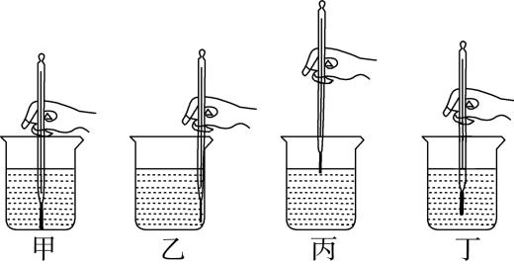第2题图

**3**(2018·枣庄)用体温计测量病人甲的体温，示数是38 ℃，如果该体温计未经甩过就用来测量病人乙的体温，示数也是38 ℃。下列判断中正确的是(　　)

A．乙的体温一定等于甲的体温

B．乙的体温不可能等于甲的体温

C．乙的体温不可能高于甲的体温

D．乙的体温一定低于甲的体温

　汽化和液化

**4**．(2017·邵阳)人们在高温的天气里大汗淋漓，这是人体一种自我保护的生理现象。因为体表汗液蒸发________(选填“吸收”或“放出”)热量，使体温不致升得太高。

**5**．(2017·内江)夏天，从冰箱中取出饮料瓶，可观察到瓶子表面有小水珠，擦干后很快又形成，形成小水珠的物态变化是____________(填物态变化名称)，该过程中要________(选填“吸热”或“放热”)。

**6**．(2017·吉林)下列做法能够减慢蒸发的是(　　)

A．把积水向周围扫开 B．把湿衣服晾在通风处

C．把蔬菜装入保鲜袋 D．把粮食晒在阳光下

**7**．(2018·重庆)小华同学在做“观察水的沸腾”实验中：

学科网(www.zxxk.com)--教育资源门户，提供试卷、教案、课件、论文、素材及各类教学资源下载，还有大量而丰富的教学相关资讯！

第7题图

(1)小华加热水的过程中，观察到温度计示数如图甲所示，则此时水的温度为________ ℃；

(2)小华把水温加热到90 ℃开始计时，每过1 min观察并记录一次水温，水沸腾后继续加热一段时间。他画出的温度—时间图像如图乙所示。由此可得出，水在沸腾过程中要继续吸热，但温度________(选填“升高”“降低”或“不变”)。

　熔化和凝固

**8**．(2017·临沂)下图是某物质的熔化图像，由图像可知，该物质是________(选填“晶体”或“非晶体”)；熔化过程用时________min；熔化过程中，物质的内能________。

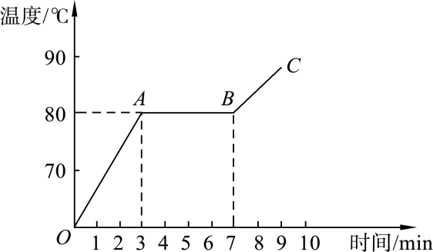第8题图

**9**．(2018·烟台)小明在“探究海波熔化时温度的变化规律”的实验时，设计了甲、乙两种方案(如图所示)。实验应选用________方案，其优点是____________________，实验过程中温度计的变化情况是____________________。

学科网(www.zxxk.com)--教育资源门户，提供试卷、教案、课件、论文、素材及各类教学资源下载，还有大量而丰富的教学相关资讯！

第9题图

**10**．(2017·泰安)如图所示的四幅图像中能反映晶体凝固特点的是(　　)

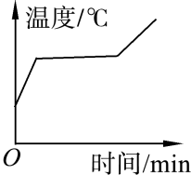,A)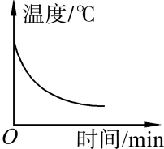,B)

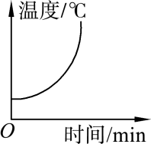,C) 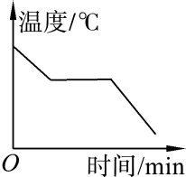,D)

　升华和凝华

**11**．(2018·重庆)下列现象中属于升华的是(　　)

A．放在衣柜中的卫生球慢慢消失

B．荷塘中荷叶上露珠的形成

C．嘉陵江上清晨轻盈的雾的形成

D．武隆仙女山上冰雪消融的过程

**12**．如图所示的四种物态变化的实例中，属于凝华的是(　　)

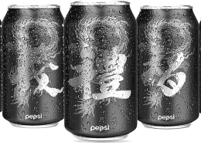,A.可乐罐外表面的白霜)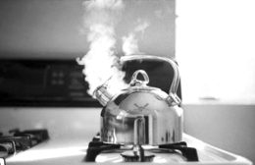,B.杯口上方的“白气”)[来源

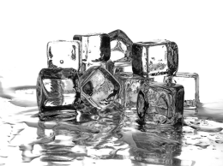,C.冰块化成水) 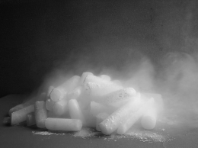,D.“干冰”周围的白雾)

**13**．(2018·绵阳)冻肉刚出冷库时比进冷库时重，这是由于(　　)[来源:学

A．空气中的水蒸气凝华成霜所致

B．空气中的水蒸气液化成水所致

C．冻肉中的冰熔化成水所致

D．冻肉中的水凝固成冰所致

学科网(www.zxxk.com)--教育资源门户，提供试卷、教案、课件、论文、素材及各类教学资源下载，还有大量而丰富的教学相关资讯！

学科网(www.zxxk.com)--教育资源门户，提供试卷、教案、课件、论文、素材及各类教学资源下载，还有大量而丰富的教学相关资讯！　判断物态变化及其吸放热

**14**．(2017·安徽·2分)当晶体被加热时，其分子运动更加剧烈，分子间的束缚随之减学科网(www.zxxk.com)--教育资源门户，提供试卷、教案、课件、论文、素材及各类教学资源下载，还有大量而丰富的教学相关资讯！弱，以致有的分子能较自由地“游动”，呈流动性，其宏观表现就是晶体的________(选填物态变化名称)。

**15**．(2017·安徽·3分)冬季，在家里洗澡时会发现浴室墙壁上的镜子很快模糊起来，洗澡结束一段时间后，镜子又变得清晰。这个过程发生的物态变化是(　　)

A．热水的蒸发，水蒸气在镜面上的液化，镜面上水滴的汽化

B．热水的蒸发，水蒸气在附近空气中的凝华，冰晶的熔化和水滴的学科网(www.zxxk.com)--教育资源门户，提供试卷、教案、课件、论文、素材及各类教学资源下载，还有大量而丰富的教学相关资讯！汽化

C．热水的蒸发，水蒸气在镜面上的凝华，镜面上冰晶的升华

D．热水的蒸发，水蒸气在镜面上的凝华，镜面上冰晶的熔化和水滴的汽化

**16**．(2015·安徽·3分)利用干冰(固态二氧化碳)进行人工降雨的主要过程是：干冰在高空中直接变成气体，高空中的水蒸气遇冷直接变成冰晶，冰晶下落时变成雨。以下分析错误的是(　　)

A．干冰直接变成气体是升华过程

B．干冰直接变成气体是放热过程

C．水蒸气直接变成冰晶是凝华过程

D．冰晶下落时变成雨是吸热过程

学科网(www.zxxk.com)--教育资源门户，提供试卷、教案、课件、论文、素材及各类教学资源下载，还有大量而丰富的教学相关资讯！　物态变化中的图像问题

**17**．(2018·安徽·3分)图示为某种物质熔化时温度随时间变化的图像。根据图像，下列判断正确的是(　　)

学科网(www.zxxk.com)--教育资源门户，提供试卷、教案、课件、论文、素材及各类教学资源下载，还有大量而丰富的教学相关资讯！

第17题图

A．该物质熔化过程持续了25 min

B．该物质是晶体，熔点为80 ℃

C．在第30 min，该物质处于固液共存状态

D．在第10 min到第25 min之间，由于物质温度不变，所以不吸收热量

学科网(www.zxxk.com)--教育资源门户，提供试卷、教案、课件、论文、素材及各类教学资源下载，还有大量而丰富的教学相关资讯！

实验一：探究固体的熔化规律

学科网(www.zxxk.com)--教育资源门户，提供试卷、教案、课件、论文、素材及各类教学资源下载，还有大量而丰富的教学相关资讯！　(2017·南京)小明用如图所示的实验装置，做“探究冰熔化特点”实验。

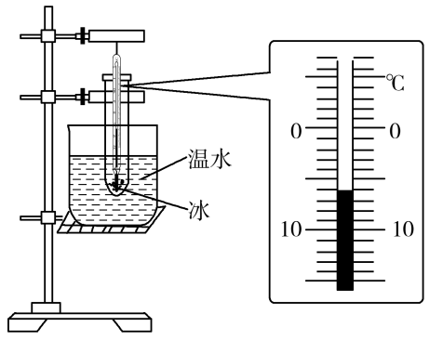例1题图

(1)将装有适量碎冰的试管置于烧杯内的温水中，在碎冰中插入温度计，图中温度计示数为______ ℃；

(2)小明设计了一个记录实验过程的表格，表格中(a)、(b)两处应填的内容是：(a)____________；(b)____________；

|  |  |  |  |  |  |
| --- | --- | --- | --- | --- | --- |
| (a) |  |  |  |  | … |
| 温度/ ℃ |  |  |  |  | … |
| (b) |  |  |  |  | … |

　　(3)小明根据实验数据，画出了冰的熔化图像，从吸放热和温度变化的角度分析，冰的熔化过程和水的沸腾过程具有的共同特点是：____________________。

【拓展设问】

(4)实验中宜选用________(选填“较大的冰块”或“碎冰”)；

(5)不能直接用酒精灯加热是因为____________________，为了使烧杯内各部分受热均匀，还需要进行的操作是__学科网(www.zxxk.com)--教育资源门户，提供试卷、教案、课件、论文、素材及各类教学资源下载，还有大量而丰富的教学相关资讯！__________________。

学科网(www.zxxk.com)--教育资源门户，提供试卷、教案、课件、论文、素材及各类教学资源下载，还有大量而丰富的教学相关资讯！　(2016·娄底)用如图甲所示的装置探究萘熔化时温度的变化规律，请回答下列问题。

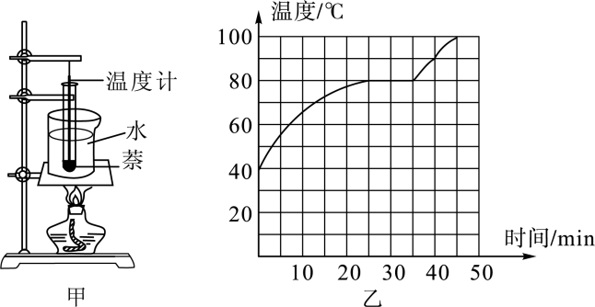

例2题图

(1)除图甲所示的实验器材外，还需要的实验器材有火柴和________；

(2)将装有萘的试管放入水中加热，而不是用酒精灯直接对试管加热，这样做不但能使试管受热均匀，而且萘的温度上升速度较________(选填“快”或“慢”)，便于记录各个时刻的温度；

(3)将温度计插入试管中时，温度计的玻璃泡在放置上有什么要求？____________________；____________________。实验中要不停地用搅学科网(www.zxxk.com)--教育资源门户，提供试卷、教案、课件、论文、素材及各类教学资源下载，还有大量而丰富的教学相关资讯！拌器搅拌，其目的是____________________；

(4)给萘加热一段时间后，可看到烧杯中有“白气”冒出，“白学科网(www.zxxk.com)--教育资源门户，提供试卷、教案、课件、论文、素材及各类教学资源下载，还有大量而丰富的教学相关资讯！气”是________(填序号)；

A．水蒸气　　　　　　　　B．小水珠

(5)图乙是萘熔化时温度随时间变化的图像。从图像中可看出，萘是________(选填“晶体”或“非晶体”)，从开始熔化到完全熔化，大约持续了________min。

【方法指导】(1)从记录的数据有温度和时间，可以找出实验测量的工具。(2)实验采用水浴法，物体的温度变化比较均匀，并且变化比较慢，便于记录实验温度。(3)根据温度计的使用的注意事项可以找出答案。(4)生活中看到的白气都是水蒸气液化成的小水珠。(5)认真观察图像即可找出答案。

【拓展设问】

(6)组装实验装置时，器材的组装顺序是____________________；

(7)将石棉网垫在烧杯下，并将试管放在水中加热，是______________________；

(8)第30 min时萘处于________________状态；

(9)分析图像可知，萘的熔化特点是____________________。

实验二：探究水的沸腾特点

学科网(www.zxxk.com)--教育资源门户，提供试卷、教案、课件、论文、素材及各类教学资源下载，还有大量而丰富的教学相关资讯！　(2018·荆州)如图甲是小明、小红两名同学分别“探究水的沸腾”的实验装置，他们所用的器材规格完全相同。

学科网(www.zxxk.com)--教育资源门户，提供试卷、教案、课件、论文、素材及各类教学资源下载，还有大量而丰富的教学相关资讯！

例3题图

(1)安装实验器材时，应按照____________(选填“自下而上”或“自上而下”)的顺序进行；

(2)安装好器材开始实验后，小红按如图甲所示读数，其错误之处是：读数时，视线没有与温度计中液柱的上表面________；

(3)读数时小明发现*A*点有小水滴影响读数，小水滴的成因是________(选填物态变化名称)，而按图乙改进后可以顺利读数；

(4)图丙是两名同学根据实验数据绘制的水温随时间变化的图像。

①由图像可知，实验室当时的大气压________(选填“高于”“低于”或“等于”)1个标准大气压；

②若小明和小红所选水的质量分别为*m*1、*m*2，根据图像丙分析可知*m*1________(选填“＞”“＜”或“＝”)*m*2。

【拓展设问】

(5)选用的液体温度计是利用液体的____________原理制成的；

(6)在下图中，________(选填“甲”或“乙”)是水沸腾时的情景；

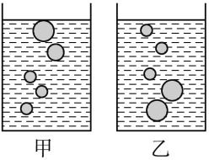

(7)为了缩短加热时间，可以采取的措施：①________________；②____________________。

# 专题强化集训5　物态变化辨识及其吸放热判断

**1**．(2018·宣城二模)在“青少年科技创新大赛”中，小刚同学发明了一种“神奇恒温杯”，他在双层玻璃杯的夹层中封入适量的熔点为48 ℃的海波晶体。开水倒入杯中后，水温会迅速降至适合人饮用的48 ℃左右，并能较长时间保持水温不变，这是因为海波从水中________(选填“吸热”或“放热”)发生了________(填物态变化名称)现象。

**2**．(2018·芜湖一模)家用电冰箱就像一个“热的搬运工”，在学科网(www.zxxk.com)--教育资源门户，提供试卷、教案、课件、论文、素材及各类教学资源下载，还有大量而丰富的教学相关资讯！冷冻室里，通过制冷液的________吸热，将热量带走；在冷凝器里，通过制冷液的________放热，将热量放到空气中。(均填物态变化名称)

**3**．(2018·庆阳)冬天的早晨，小梅发现家里的玻璃窗上有很多美丽的“冰花”，这是因为室内空气中的水蒸气遇冷________形成的，此过程中________(选填“吸收”或“放出”)热量。

**4**．(2018·蜀山区二模)下列现象中不可能发生的是(　　)

A．物体吸收热量，温度保持不变

B．固体在熔化过程中，不断吸热，温度不断升高

C．把一块－10 ℃的冰放到0 ℃的房间里，冰会慢慢地熔化

D．水的沸点会低于或高于100 ℃

**5**．(2018·安徽模拟)日常生活中，人们往往利用物态变化中所伴随的吸热或放热现象为人们服务，下列对应正确的是(　　)

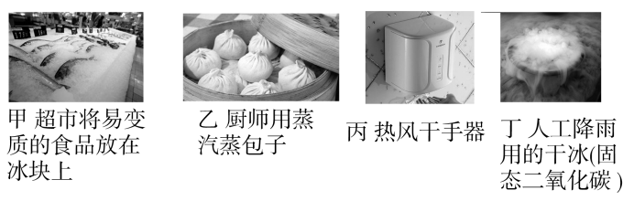第5题图

A．甲图——熔化吸热 B．乙图——汽化吸热

C．丙图——液化放热 学科网(www.zxxk.com)--教育资源门户，提供试卷、教案、课件、论文、素材及各类教学资源下载，还有大量而丰富的教学相关资讯！D．丁图——熔化吸热

**6**．(2018·繁昌县模拟)关于物态变化，下列说法正确的是(　　)

A．北方冬季贮菜，人们常在地窖里放几桶水，以防止地窖的菜被冻坏——水凝华放热

B．用酒精擦拭体表为高烧人降温——酒精蒸发吸热

C．雪糕周围冒“白气”——雪糕升华吸热

D．干冰给食品保鲜——干冰熔化吸热

**7**．(2018·安庆一模)随着科技的进步和生活水平的日益提高，人们主动利用科技知识改善生活环境的意识逐渐增强。如图所示的四幅图片场景，是人们应用物理知识改善生活环境的几种做法，其中主要是用来降温的是(　　)

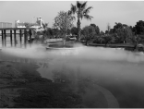,A.夏季景区喷雾)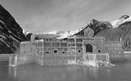,B.冬季冰雕作品)

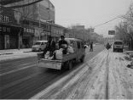,C.公路撒盐融雪)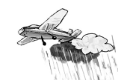,D.旱季人工降雨)

**8**．(2018·镜湖区二模)小明用图甲中所示的装置做“观察水的沸腾”实验。[

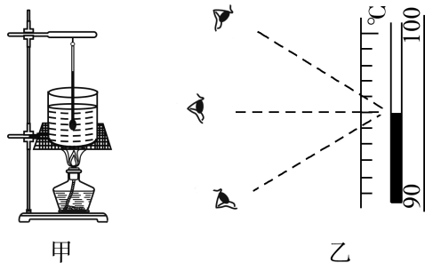第8题图

(1)如图乙所示，温度计的正确读数是________ ℃；

(2)当水沸腾时，水中有一个气泡从*A*位置(体积为*V*1)上升至*B*位置(体积为*V*2)，则*V*1________*V*2(选填“＞”“＝”或“＜”，下同)。气泡在*A*、*B*两位置受到水的压强分别为*p*1和*p*2，则*p*1________*p*2；

|  |  |  |  |  |  |  |  |  |  |
| --- | --- | --- | --- | --- | --- | --- | --- | --- | --- |
| 时间/min | 0 | 1 | 2 | 3 | 4 | 5 | 6 | 7 | 8 |
| 温度/ ℃ | 90 | 92 | 94 | 96 | 98 | 98 | 98 | 98 | 98 |

(3)以上表格中的内容是小明记录的实验数据，则水的沸点是________℃；

(4)实验完成后，烧杯内水的质量与实验前相比________(选填“变大”“不变”或“变小”)。[